Государственное бюджетное дошкольное образовательное учреждение детский сад №35 общеразвивающего вида с приоритетным осуществлением деятельности по физическому развитию детей Калининского района Санкт-Петербурга

Совместная образовательная деятельность педагога с детьми
по ОО «Художественно-эстетическое развитие» в форме развлечения (квест-игры) с использованием здоровьесберегающих технологий
в группе детей старшего дошкольного возраста 5-6 лет
«В поисках витаминов для зверей»

Автор - составитель:
Музыкальный руководитель первой квалификационной категории
Дубинка Алина Андреевна, стаж работы- 8 лет

2023 год
Цель: создать условия для формирования у детей привычки здорового образа жизни средствами здоровьесберегающих технологий.
Задачи:
образовательные:
- формировать новые и закреплять имеющиеся знания детей о животных жарких стран посредством квест-игры;
- познакомить детей с шумовыми, природными и музыкальными звуками;
- расширить представление о мире звуков, совершенствовать навыки звукоизвлечения, связывая их с необходимой выразительностью;
- обучать элементам релаксации;
развивающие:
- развивать музыкальные и творческие способности детей, умение входить в воображаемую ситуацию;
- развивать артикуляционный аппарат, умение соотносить движение с текстом в речевых играх;
- развивать умение импровизировать под музыку, выполняя творческие задания, в использовании музыкальных инструментов;
воспитательные задачи:
- формировать умение видеть прекрасное в окружающем мире;
- воспитывать доброжелательность, умение взаимодействовать в коллективе;
- воспитывать умение общаться через песню и танец;
оздоровительные:
- с помощью дыхательной гимнастики, валеологической распевки, музыкотерапии, динамических и музыкально-ритмических упражнений;
- укреплять физическое и психическое здоровье;
- способствовать развитию мелкой моторики, синхронизации работы полушарий головного мозга.
Виды деятельности: игровая, коммуникативная, продуктивная, музыкальная, двигательная.
Материалы и оборудование: посылка, карта, ракушки, аудиозаписи, тучки на палочках с бубенцами, спортивные модули, пазлы животных Африки (Приложение № 2), сундук (коробка) с витаминами, мольберт, музыкальный центр, фортепиано.

Литература:
1. Валентина Ковалько «Азбука физкультминуток для дошкольников: Средняя, старшая, подготовительная группы» / Издательство ВАКО, 2011 г., 176 стр.;
2. Интернет-ресурсы - https://nsportal.ru/shkola/muzyka/library/2019/04/16/valeologicheskie-pesenki-raspevki;
3. Каплунова И.М. Новоскольцева И.А. Ладушки «Программа по музыкальному воспитанию детей дошкольного возраста» / Издательство Невская нота, 2015 г., 144 стр.;
4. Лидия Георгиевна Голубева Гимнастика и массаж для самых маленьких: Пособие для родителей и воспитателей / Издательство МОЗАИКА-СИНТЕЗ, 2012 г;
5. Нищева Н. В. «Картотека подвижных игр, упражнений, физкультминуток, пальчиковой гимнастики. ФГОС» / Издательство Санкт Петербург ДЕТСТВО-ПРЕСС, 2019 г.
Этапы деятельности | Деятельность педагога | Деятельность детей | Здоровьесберегающие технологии
Мотивационно-побудительный (проблемная ситуация, мотивация к деятельности) | Музыкальный руководитель входит в зал и звонит в колокольчик  Музыкальный руководитель: Колокольчик озорной,  Ты ребят в кружок построй.  Собрались ребята в круг  Слева – друг и справа – друг.  Вместе за руки возьмёмся  И друг другу улыбнёмся.  Музыкальный руководитель: Я с утра сюда пришла,  Здравствуйте, мои друзья!  Это я (имя и отчество педагога)!  Это я …!  Валеологическая песенка-распевка с оздоровительным массажем  «Доброе утро» (сл. О. Арсеневской).  1. Доброе утро! Улыбнись скорее! И сегодня весь день Будет веселее. 2. Мы погладим лобик, Носик и щёчки. Будем мы красивыми Как в саду цветочки! 3. Разотрём ладошки Сильнее, сильнее! А теперь похлопаем Смелее, смелее! 4. Ушки мы теперь потрем И здоровье сбережем. Улыбнемся снова, Будьте все здоровы! Разводят руки в стороны и слегка кланяются друг другу. "Пружинка". Поднимают руки вверх. Выполняют движения по тексту Наклоны головы к правому и левому плечу поочередно. Движения по тексту. Разводят руки в стороны.  Музыкальный руководитель: Ребята, я пришла к вам не случайно. Сегодня утром почтальон принес мне посылку, а на ней написано: «Детский сад «_______», для детей группы «________»! Хотите посмотреть, что в ней?  Открывает посылку (в ней флешка и карта)  Музыкальный руководитель: Что это?  Педагог предлагает посмотреть.  Слайд № 1 (Айболит сидит под деревом)  Айболит: У меня приключилась беда! Вез я витамины для зверей, но их у меня украл Бармалей! Как сейчас я буду лечить своих друзей? Что же мне делать?  Но у меня есть карта, где спрятал Бармалей витамины, сам я не могу отправится в путешествие, я должен лечить больных животных. Только самые ответственные и сильные ребята могут вернуть мне их.  Музыкальный руководитель: Ребята, что будем делать, поможем доктору Айболиту, заберем витамины у Бармалея? | Дети становятся в круг и берутся за руки.  Каждый ребенок по очереди называет свое имя.  Дети выполняют движения под музыку.  Рассматривают посылку.  Дети: флешка  Дети: поможем | Валеолгическая песенка-распевка
Организационно-поисковый, деятельност  ный  (деятельность: развивающая, познавательная, поисковая и т.д.) | Музыкальный руководитель: Тогда открываем карту и посмотрим куда же нам отправляться в путь. Ребята здесь изображена Африка.  А как вы думаете, на чем мы можем с вами туда добраться?  Верно! Но у нас нет самолета, а на поезде или машине добираться слишком долго. Что же делать?  Айболит на экране (слайд 2)  Айболит: Посмотрите внимательно во внутрь посылки. В ней - ракушки. Возьмите их в руки, они вам помогут!  Музыкальный руководитель раздает ракушки.  Айболит: Вот волшебные ракушки,  В них всегда шумит вода.  Это вам не ерунда,  Не обычная игрушка!  Приложи ракушку к ушку – в ней,  Шумит морской прибой,  А сейчас закроем глазки и у моря, словно в сказке  Ты окажешься, друг мой!  Слышите, не умолкая, шелестит вода морская….  Музыкальный руководитель: Вот мы и у моря. Какой здесь чистый, свежий, морской воздух. Давайте вдохнём его поглубже.  Дыхательное упражнение «Морской воздух» под музыку (Слушание)  (вдох – плечи поднять, руки в стороны, выдох – опустить)  Музыкальный руководитель: Но вот беда, корабль Бармалей сломал, разрушил, чтобы мы не попали в Африку. Предлагаю построить корабль из песенки  Музыкальный руководитель разучивает с детьми песенку  Сл. Р. Бикметова, муз. Дубинка А. А.  Я кораблик смастерил,  По воде его пустил.  Ты плыви кораблик мой,  А потом вернись домой.  Музыкальный руководитель: Ребята, мы с вами построили корабль. Нам предстоит долгий путь, предлагаю подготовиться так, как это делают настоящие моряки–сделать самомассаж!  Ушки ты свои найди, и немножко их потри. Нам массаж поможет точно, сделать шею очень прочной, Гибкой и подвижной, стройной и красивой. Плечи надо разминать, чтоб здоровьем обладать. Чтобы стать еще умнее, мы слегка покрутим шеей Разминая поясницу, мы не будем торопиться, Влево-вправо повернись, и соседу улыбнись. растирать ладонями, разминаем круговыми движениями влево-вправо, вверх-вниз руки за спину повороты влево-вправо  Музыкальный руководитель: Спасибо, молодцы! Теперь держим прямой путь на Африку. Посмотрите, нам не хватает попутного ветра, для этого давайте возьмем и разгоним тучи.  Музыкальный руководитель раздает тучки и предлагает сделать дыхательную гимнастику под музыку.  слайд 3 «Африка (саванна)»  Музыкальный руководитель: Ребята, вот мы с вами и приплыли в Африку.  Посмотрите, как здесь красиво…  Логоритмика «В Африке реки вот такой вышины» (Приложение №1)  Музыкальный руководитель: Ребята, давайте посмотрим на карту.  Музыкальный руководитель: Чтобы найти витамины нам надо пройти теперь по указанной дорожке через саванну. Вы должны идти за мной, правильно выполняя все движения чтобы не сбиться с пути и не спугнуть животных.  Динамическое упражнение «По дорожке»  (модель В. И. Ковалько «Азбука физкультминуток»)  По дорожке, по дорожке Скачем мы на правой ножке. И по этой же дорожке Скачем мы на левой ножке. Не сутультесь, грудь вперед Замечательный народ! По саванне побежим, И до джунглей добежим. Сладко потянулись, Всем улыбнулись. Подскоки на правой ноге подскоки на левой ноге Выравнивание осанки -2раза легкий бег на носочках руки вверх, потягиваются – 2 раза  слайд 4 «Джунгли»  Музыкальный руководитель: Ребята посмотрите, мы с вами очутились в джунглях. По карте именно здесь и спрятал Бармалей витамины для зверей. Ребята в джунглях много растительности, и чтобы увидеть спрятанные витамины нам надо подготовить наши глаза.  Зрительная гимнастика.  Музыкальный руководитель: Раз –налево, два – направо,  Три –наверх, четыре – вниз.  А теперь по кругу смотрим,  Чтобы лучше видеть мир.  Быстро-быстро поморгаем, а теперь зажмуримся,  Глазки открываются, силы набираются!  Музыкальный руководитель: Посмотрите, а вот и нашлась пропажа.  Музыкальный руководитель подводит ребят к пальме, возле нее конверт. Отрывает конверт и достает пазлы.  Музыкальный руководитель: Ребята, посмотрите Бармалей приготовил нам еще испытание. Джунгли опустели, животные потерялись и нам надо их собрать. Если мы соберем их, то бармалей нам вернет витамины. Вы согласны ребята?  Музыкальный руководитель раздает каждой паре детей пазлы (лев, слон, обезьяна, жираф, зебра) (Приложение № 2)  Музыкальный руководитель: прежде чем приступить, давайте с вами разомнем наши пальчики.  Пальчиковая гимнастика.  В жарких странах носороги Просто ходят по дороге. Мокнут в речке бегемоты. Львы выходят на охоту. Крокодилы, обезьяны, Зебры, жители саванны. И тропические птицы… Есть, чему тут подивиться. Соединить между собой большие пальцы Соединить указательные пальцы Соединить средние пальцы Соединить безымянные пальцы Соединить мизинцы Развести ладони  Звучит спокойная музыка джунглей.  Музыкальный руководитель: Какие молодцы, у вас все получилось, теперь джунгли Африки опять ожили.  Музыкальный руководитель снимает зеленую вуаль и показывает детям спрятанные витамины.  Музыкальный руководитель: Ребята, посмотрите, а вот что здесь лежит. Вот это да!  Мы справились. Теперь Айболит спасет животных.  Витамины нашли? Теперь нам срочно надо возвращаться домой. И я предлагаю вам отправится на сказочный аэродром. Готовы?  Подвижная игра «Летчики» | Дети рассматривают карту.  Дети: на корабле, на самолете….  Дети разучивают песню и исполняют ее.  Дети делают самомассаж.  Дети дуют на тучку, создавая музыку в оркестре.  Дети выполняют музыкально-ритмические движения  Дети рассматривают карту.  Дети выполняют физминутку.  Дети выполняют гимнастику для глаз.  Дети: да  Дети выполняют пальчиковую гимнастику.  Дети собирают пазлы.  Дети: да  Дети играют. | Дыхательная гимнастика  Самомассаж  Дыхательная гимнастика  Логоритмика под музыку  Тропа здоровья  Зрительная гимнастика  Пальчиковая гимнастика  Физические упражнения
Рефлексивно-корригирующий  (контроль и оценка результатов деятельности, рефлексия, подведение итогов) | Рефлексия.  Музыкальный руководитель: Ребята, ну вот мы и в саду.  - Где мы с вами сегодня побывали?  - Что вам больше всего понравилось?  -Как вы считаете, кто из Вас был самым внимательным? А самым сообразительным? А самым смелым?  - Вы хотели бы еще отправиться в такое путешествие?  - А кому бы вы хотели бы рассказать о нашем путешествии?  Музыкальный руководитель: Мне тоже очень понравилось с вами путешествие. У меня есть вот такой макет Африки и давайте с вами поделимся какое настроение у вас осталось после нашего приключения. Если отличное вы на Африку наклеиваете солнышко, если скучно вам - тучку. Если вам все равно что было путешествие – солнышко с тучкой.  На мольберте картинка с материком Африка  Музыкальный руководитель: Ребята, посмотрите, как засияла Африка, пусть всегда над ней светится только солнце.  А мне надо еще послать Айболиту витамины, поэтому прощаюсь с вами. До новых встреч!!! | Ответы детей.  Дети подходят к макету Африки и наклеивают на материк «настроение»  Дети прощаются

Приложение № 1
Логоритмика «А в Африке реки вот такой ширины»
Музыка: Алексей Рыбников
Слова: Юлий Ким
автор танца: Михеева Елена Леонидовна
1 КУПЛЕТ: общий круг
Если долго, долго, долго, - легкие подскоки по кругу друг за другом
Если долго по дорожке,
Если долго по тропинке
Топать, ехать и бежать, - остановиться, бег на месте, слегка присев и наклонившись вперед
То, пожалуй, то, конечно, - легкие подскоки по кругу
То, наверно, верно, верно,
То, возможно, можно, можно,
Можно в Африку прийти! – кружение на месте, руки вверху раскрыты в стороны
ПРИПЕВ:
А-а - ноги на ширине плеч, правой рукой «козырек», левую за спину, наклон вперед на полуобороте справа налево.
в Африке реки вот такой ширины! – раскрыть руки в стороны, выставив правый носок.
А-а - движение повторяется, но в другую сторону
в Африке горы вот такой вышины! – подняться на носки, руки соединить над головой - «гора»
А-ах, - на «пружинке» посмотреть вправо, правая рука «козырек»
Крокодилы, бегемоты, - на «пружинке» закрыть лицо ладошами
А-ах, - также посмотреть влево
Обезьяны, кашалоты, - ладоши растопырить, большие пальцы поставить на голову, помахать ладошами вправо-влево
А-ах, - кружение на носках, плавно поднимая и опуская руки – «крылья»
И зеленый попугай!
А-ах, - кружение в другую сторону
И зеленый попугай!

Приложение № 2

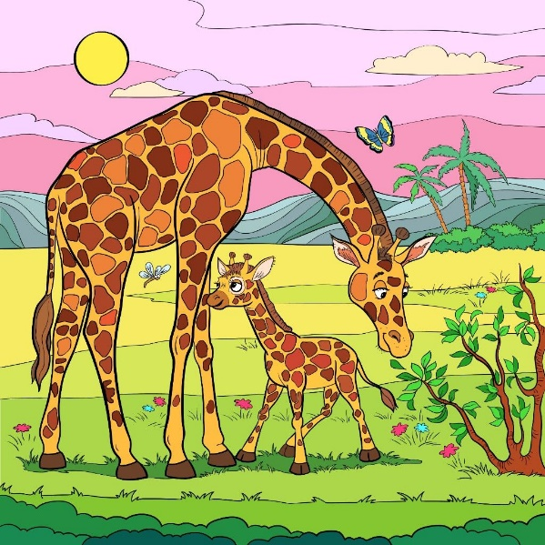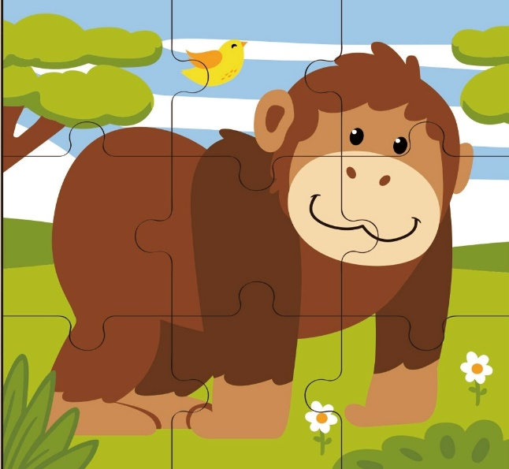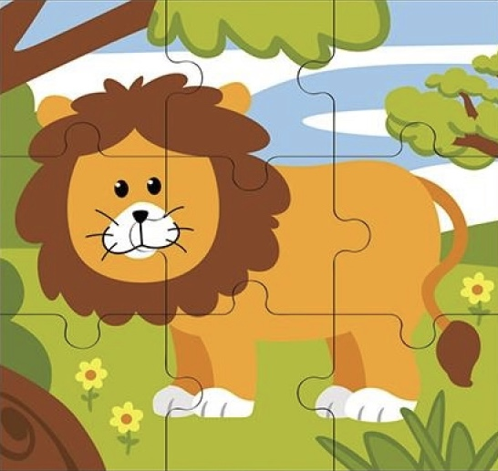

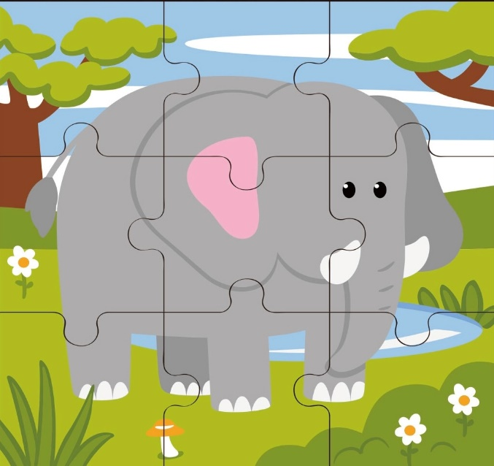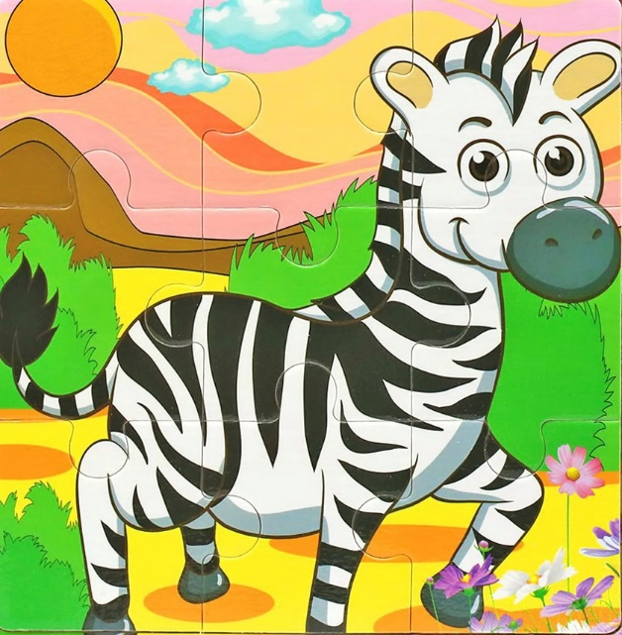
Приложение №3

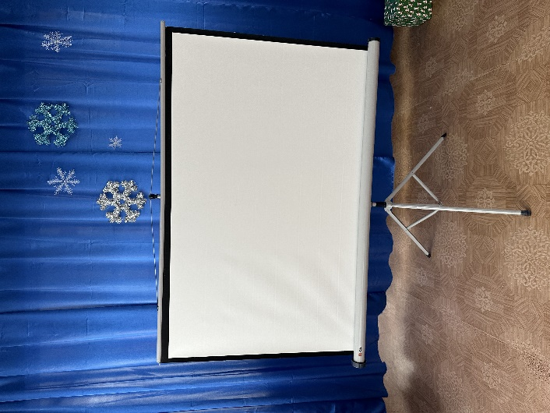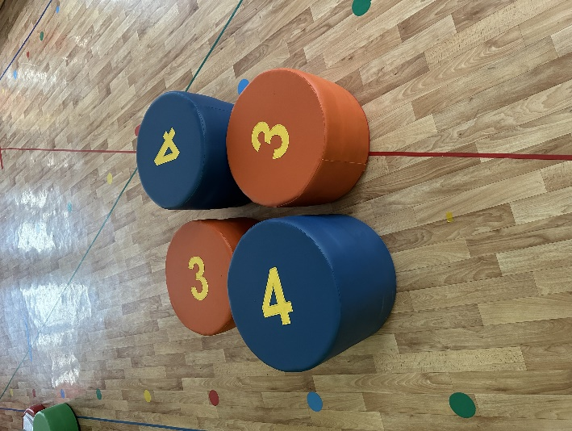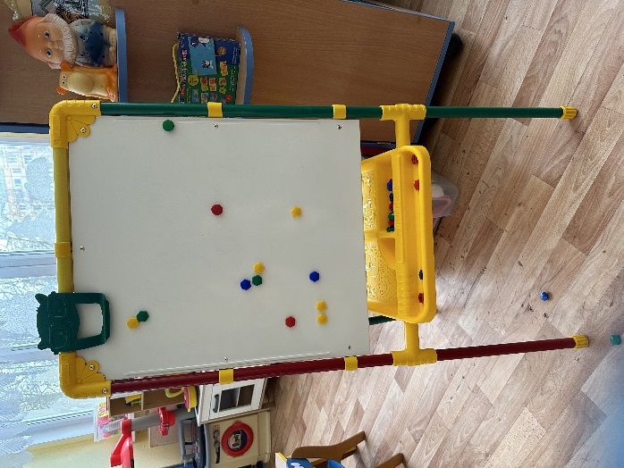

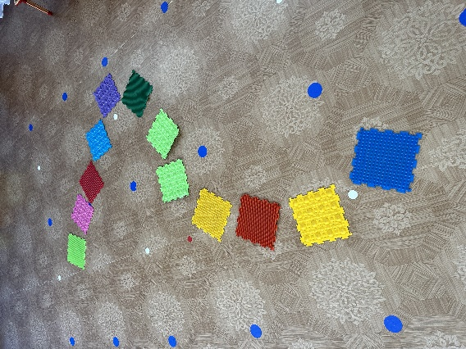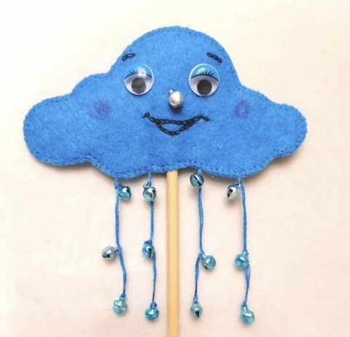
Приложение №4

